**コミュニケーション計画書**

1. **会議体**

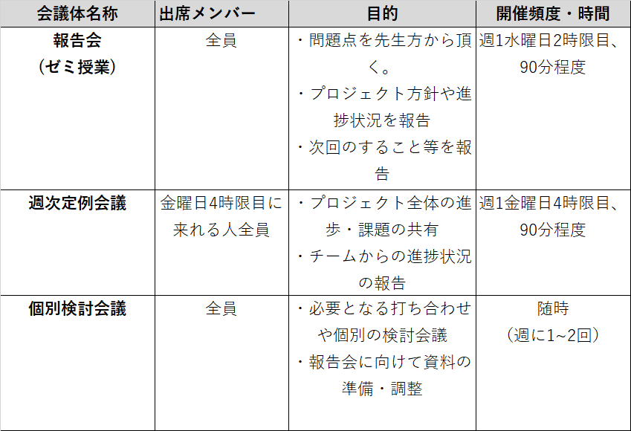

1. **コミュニケーションのルール**

* 基本は一週間に一回は集まる。質問する際は先生に聞きプロジェクトを円滑に進める。
* 都合により上記の会議に集まれなかったメンバーのためや確認のため、「LINE」のグループ内にて話し合った内容をメンバー同士確認・共有を行う。

1. **プロジェクト管理ツール**

* プロジェクト管理は、「Redmine」を使って行うものとする。Redmineの運用ルールは、メンバーそれぞれが開発を行った後に「行ったこと」「時間」を記入する。
* 成果物の共有する際は、「Googleドライブ」「GitHub」を利用する。「Googleドライブ」は発表資料を主に共有するために利用する。「GitHub」はプロジェクトのソースコードを主に共有するために利用する。場合によっては「Redmine」を利用する場合がある。